# МИНИCTEPCTBO НАУКИ И ВЫСШЕГО ОБРАЗОВАНИЯ РОССИЙСКОЙ ФЕДЕРАЦИИ

**Федеральное государственное автономное образовательное учреждение высшего образования**

# «СЕВЕРО-КАВКАЗСКИЙ ФЕДЕРАЛЬНЫЙ УНИВЕРСИТЕТ»

**Кафедра инфокоммуникаций**

# Основы кроссплатформенного программирования Отчет по лабораторной работе №2.11

**Замыкания в языке Python**

|  |
| --- |
| Выполнил студент группы ИТС-б-о-21-1 (2) |
| Якупов Э.А « »_ 20 г. |
| Подпись студента |
| Работа защищена « » 20 г. |
| Проверил к.т.н., доцент Кафедры инфокоммуникаций Воронкин Р.А.  (подпись) |

Ставрополь 2022

**Цель работы:** приобретение навыков по работе с замыканиями при написании программ с помощью языка программирования Python версии 3.x.

**Ссылка на репозиторий -** https://github.com/Blekroyt/Fox1.git

# Ход работы:

**Пример 1.**

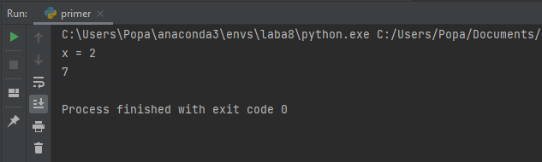

Рисунок 1. Результат выполнения программы

# Пример 2.

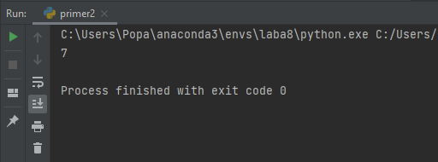

Рисунок 2. Результат выполнения программы

# Пример 3.

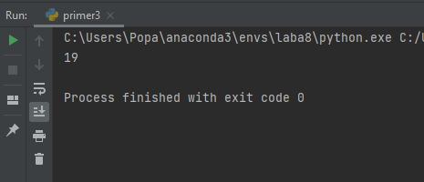

Рисунок 3. Результат выполнения программы

**Индивидуальное задание. 9 вариант.** Используя замыкания функций, объявите внутреннюю функцию, которая преобразует строку из списка целых чисел, записанных через пробел, либо в список, либо в кортеж. Тип коллекции определяется параметром type внешней функции. Если type = 'list', то используется список, иначе – кортеж. Далее, на вход программы поступает две строки: первая – это значение для параметра type; вторая – список целых чисел, записанных через пробел. С помощью реализованного замыкания преобразовать эту строку в соответствующую коллекцию. Результат работы замыкания выведите на экран.

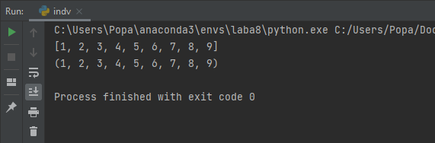

Рисунок 4. Результат выполнения программы

# Контрольные вопросы:

1. Что такое замыкание?

Замыкание (closure) в программировании — это функция, в теле которой присутствуют ссылки на переменные, объявленные вне тела этой функции в окружающем коде и не являющиеся ее параметрами.

1. Как реализованы замыкания в языке программирования Python? В Python выделяют четыре области видимости для переменных: local,

enclosing, global, build-in.

1. Что подразумевает под собой область видимости Local?

Эту область видимости имеют переменные, которые создаются и используются внутри функций.

1. Что подразумевает под собой область видимости Enclosing?

Суть данной области видимости в том, что внутри функции могут быть вложенные функции и локальные переменные, так вот локальная переменная функции для ее вложенной функции находится в enclosing области видимости.

1. Что подразумевает под собой область видимости Global?

Переменные области видимости global – это глобальные переменные уровня модуля (модуль – это файл с расширением .py).

1. Что подразумевает под собой область видимости Build-in?

Уровень Python интерпретатора. В рамках этой области видимости находятся функции open, len и т. п., также туда входят исключения. Эти сущности доступны в любом модуле Python и не требуют предварительного импорта. Built-in – это максимально широкая область видимости.

**Вывод:** в ходе лабораторной работы были приобретены навыки по работе с замыканиями при написании программ с помощью языка программирования Python версии 3.x.